Giải bài tập Unit 9 Looking back tiếng Anh 6 sách Kết nối tri thức giúp các em học tốt Tiếng Anh 6.

Giải bài tập Tiếng Anh 6 Unit 9 Looking back
Thực hiện các yêu cầu của sách giáo khoa khi giải bài tập Tiếng Anh 6 Kết nối tri thức tập 2 trang 34 về từ vựng và ngữ pháp.

Vocabulary

I. Choose the best two options to complete the sentences.
1. The city is .................
A. exciting B. amazing C. long
2. The weather is ..................
A. cold B. quiet C. sunny
3. The people are .................
A. friendly B. wide C. helpful
4. The buildings are ..............
A. tall B. beautiful C. fast
5. The food is ......................
A. cute B. delicious C. good
Answer
1.A, B
2. C, A
3. A, C
4. A, B
5. B, C

II. Write the words in the box under their picture
towers beach river bank postcard palace night market
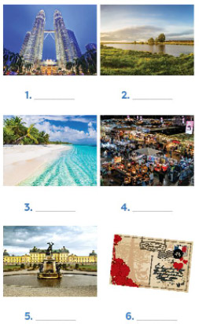
Answer
1. tower
2. river bank
3. beach
4. night market
5. palace
6. postcard

Grammar

III. Complete the sentences with the correct possessive pronouns in the box theirs hers yours mine ours
theirs hers yours mine ours
1. Hey Phong. You're wearing my hat.
It’s not ........................
2. We're looking for Mr and Mrs Smith's house. Is that.....?
3. This is my drawing. It's ..................
4. This is your room ............... is next door. So call us if you need anything.
5. Sue doesn't need to borrow my pen. She's got ...............
Answer
1. yours
=> Hey Phong. You're wearing my hat.
It’s not yours.
2. theirs
=> We're looking for Mr and Mrs Smith's house. Is that theirs?
3. mine
=> This is your room mine is next door. So call us if you need anything.
4. Mine
=> This is your room. Mine is next door. So call us if you need anything.
5. hers
=> Sue doesn't need to borrow my pen. She's got hers.

IV. Read the sentences and correct the underlined words.
1. Bangkok is an exating city. I love it's people.
2. We are watching the sunrise at Angkor Wat with ours local friends.
3. Discover Beijing and Shanghai through theirs food tours.
4. Visit Hue and try your food.
5. Venice is your city and Jakarta is our.
Answer
1. it's => its
2. ours => our
3. theirs => their
4. your => its
5. our => ours
-/-
Giải bài tập Tiếng Anh 6 Unit 9: Cities of the world - Looking back sách Kết nối tri thức do Đọc tài liệu tổng hợp, hi vọng sẽ giúp các em học tốt môn Tiếng Anh 6 thật thú vị và dễ dàng.

